附件：

学校标识及其使用规范

一、校名及其使用规范
1. 校名
（1）中文校名：“华南理工大学”，字体是毛泽东同志书法字集写体。如下：
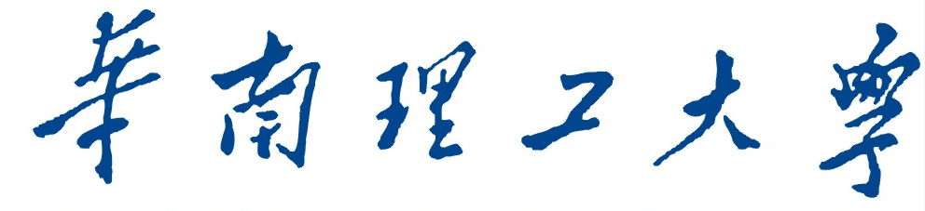
（2）英文校名：“South China University of Technology”，字体是Zapf Humnst BT。如下：
2. 使用规范
（1）中英文校名均可独立使用。
（2）中英文校名组合使用时，中文校名在上方，英文校名在下方。如下：

（3）校名与校内二级单位名称组合使用时，校名中英文字体必须规范使用，二级单位名称的字体、字号与校名和谐搭配即可。
（4）任何部门和个人不得随意更改校名标准字和组合方式。在不同的使用场合，颜色可以作相应调整，并确保美观大方。
二、校徽及其使用规范
1. 校徽
由两个同心圆组成。内圆上方是红棉花，下方是学校标志性建筑牌坊。外环上方是中文“华南理工大学”，下方是英文“SOUTH CHINA UNIVERSITY OF TECHNOLOGY”。如下：
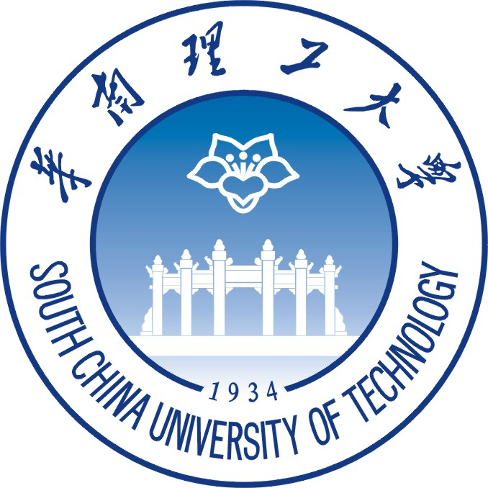
2. 使用规范
（1）校徽单独使用时，确保规范完整。
（2）校徽在与中文或英文校名组合使用时，校徽在左方，校名在右方，排列整齐规范。如下：
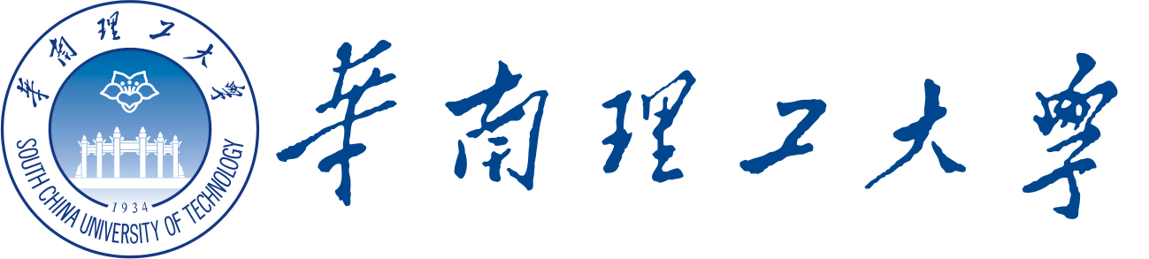

（3）校徽和中英文校名组合使用时，校徽在左方，中文校名在右上方，英文校名在右下方，排列整齐规范。如下：

（4）任何部门和个人不得随意更改校徽样式和组合方式。在不同的使用场合，颜色可以作相应调整，并确保美观大方。
三、校训及其使用规范
1. 校训
“博学慎思 明辨笃行”，字体采用叶选平同志书写体。如下：
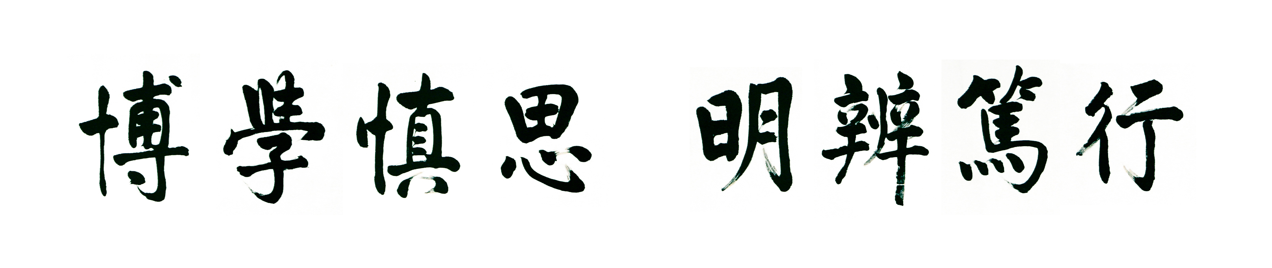
2. 使用规范
当在文中使用时，校训应以两个短语完整体现，即“博学慎思 明辨笃行”，两个短语之间有一个空格，不能在短语之间加任何标点符号，不能以四个词语的形式体现，如“博学 慎思 明辨 笃行”。
四、大学精神及其使用规范
1. 大学精神
“厚德尚学 自强不息 务实创新 追求卓越”。如下：
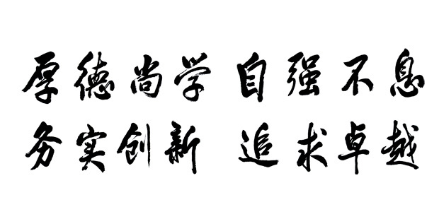
2. 使用规范
当在文中使用时，大学精神应分四个词语完整体现，即“厚德尚学 自强不息 务实创新 追求卓越”，不能在词语之间加任何标点符号。
五、校歌及其使用规范
1. 校歌
华南理工大学之歌
2. 使用规范
（1）校歌可以在学校及二级单位各类正式场合上使用，也可通过学校广播站等校内媒体播放。校歌MV可以在校内正式场合、校友活动中循环播放。校歌不得用于商业活动，或其他性质、气氛不适宜的场合。
（2）作为活动环节，奏唱校歌仪式开始前须全体起立，着装得体，精神饱满，有仪式感和庄重感。
（3）校歌由党委宣传部制作或授权制作。
六、校旗及其使用规范
1. 校旗
校旗分主旗和副旗，印中英文校名和校徽，旗面长宽比例为3∶2。规格不限。
（1）主旗为红底黄字黄徽。如下：
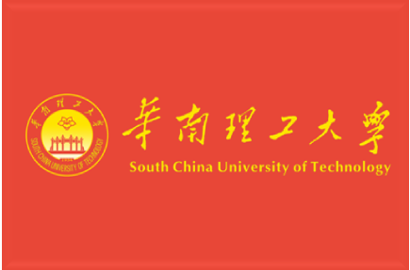
（2）副旗为白底蓝字蓝徽。如下：
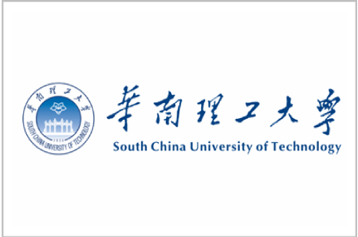
2. 使用规范
（1）使用校旗时保证旗帜鲜艳整洁，不能升挂和使用破损、污损、褪色的校旗。
（2）学校及各二级单位举办或参加会议、活动等，如需体现学校旗帜，一般使用主旗。
（3）校旗统一由校团委制作或授权制作，相关活动有特殊制作要求的，需提前向校团委提出申请。
七、校章及其使用规范
1. 校章
校章分长方形和圆形两种规格。
（1）长方形校章印中文校名。本科生校章为白底红字，研究生校章为橙底白字，教师校章为红底白字。如下：
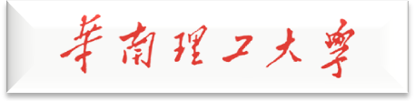
本科生校章

研究生校章

教师校章
（2）圆形校章为立体校徽样式。如下：
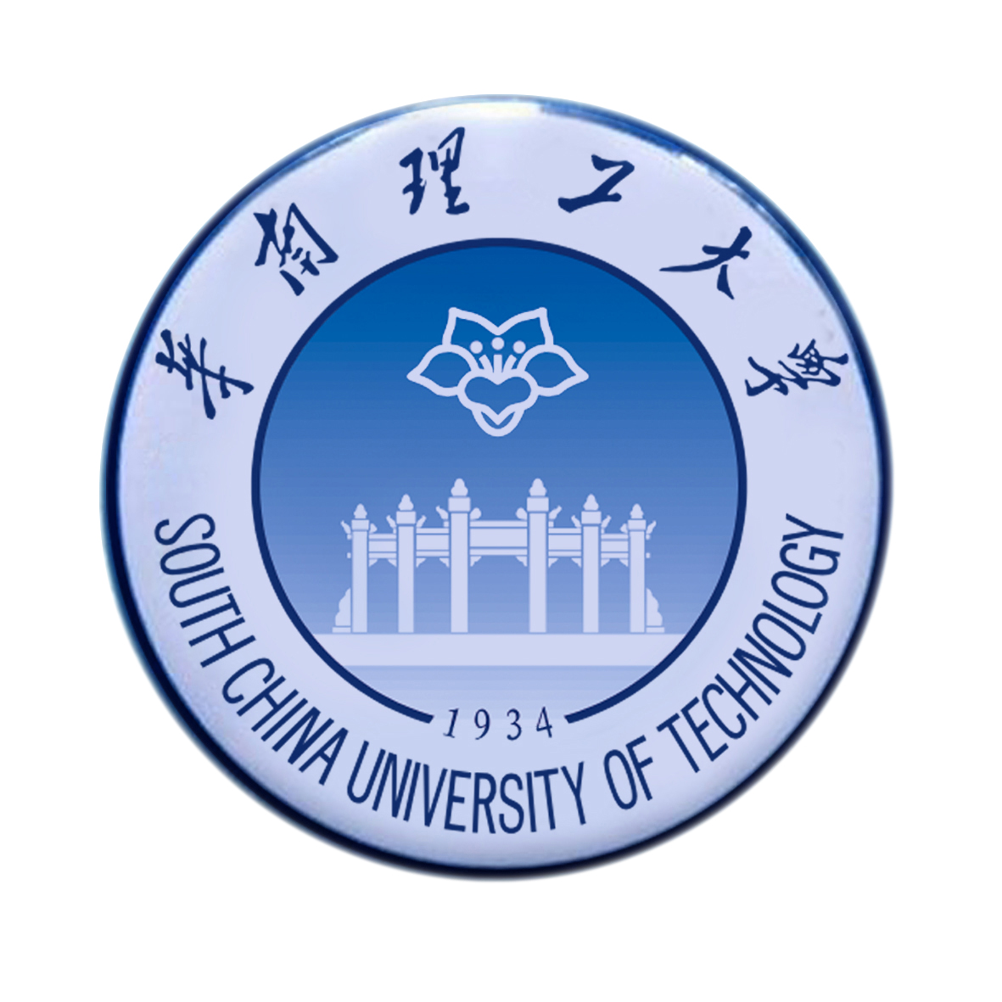
2. 使用规范
（1）校章需规范佩戴在上衣左胸口袋上方，不能佩戴在其他部位。
（2）师生参加学校重要典礼、活动，开展对外宣传，会见来校宾客，到他校出访时可以佩戴校章。
（3）本科生校章、研究生校章、教师校章分别由教务处、研究生院、人事处制作或授权制作。

